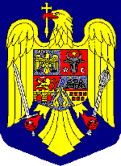
R O M A N I A
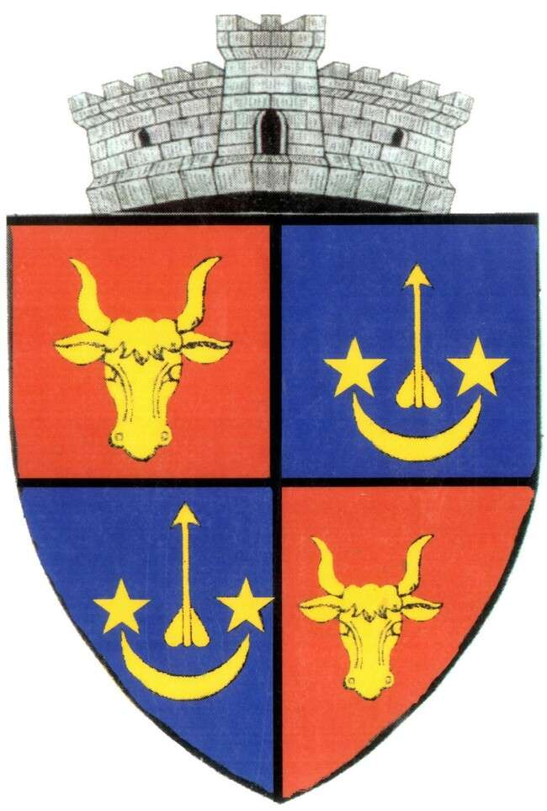

J U D E T U L S U C E A V A
PRIMARIA COMUNEI VOLOVAT
comuna Volovat, nr.1334, cod 727615, cod fiscal 4441239
Tel. / fax : 0230 419504
E-mail: primariavolovat@yahoo.com

Nr. 6012 din 05.12.2016

A N U N Ţ

UAT- comuna Volovăţ , organizează concurs pentru ocuparea funcţiei puiblice de execuţie vacante , de consilier , clasa I, grad profesional debutant , pe durata nedeterminată în cadrul UAT- comuna Volovăţ , compartiment registrul agricol .
Dosarele de înscriere la concurs se pot depune în termen de 20 zile de la data publicării anunţului în Monitorul Oficial al României , partea a III-a , la sediul Primăriei comunei Volovăţ, jud. Suceava., respectiv 29.12.2016.
Data,ora şi locul desfăşurării concursului:
- proba scrisă: 11.01.2017 ora 10,00 Primăria comunei Volovăţ;
- interviul : 13.01.2016 , ora 10,00 , Primăria comunei Volovăţ;
Condiţiile de participare sunt:
- studii superioare, absolvite cu diplomă de licenţă, absolvite cu diplomă, respectiv studii superioare de lungă durată, absolvite cu diplomă de licență sau echivalent in specialitate : stiinte administrative
- vechimea minimă în specialitatea studiilor - fara vechime
Condiţiile prevăzute de lege pentru ocuparea funcţiei publice sunt stabilite conform art.54 din Legea nr.188/1999 , privind Statutul Funcţionarilor Publici .
Dosarul de înscriere la concurs va cuprinde următoarele documente, conform prevederilor art.49 din Hotărârea Guvernului nr.611/2008 pentru aprobarea normelor privind organizarea şi dezvoltarea carierei funcţionarilor public, cu modificările şi completările ulterioare:
- copia actului de identitate. formularul de înscriere . conform anexei nr.3 din H.G. nr.611/2008, modificată;
- copie diplomă de studii;
- copia carnetului de muncă, sau , după caz , adeverinţa care să ateste vechimea în muncă şi, după caz, în specialitate;
- cazierul judiciar (acesta poate fi înlocuit cu o declaraţie pe propria răspundere, cu obligaţia de a completa dosarul de concurs cu originalul documentului pe tit parcursul desfăşurării concursului, dar nu mai tîrziu de 5 zile lucrătoare de la data la care a fost declarat admis în urma selecţiei dosarelor , sub sancţiunea neemiterii actului administrativ de numire);
- adeverinţa care să ateste starea de sănătate corespunzătoare;
- declaraţia pe propria răspundere sau adeverinţa care să ateste că nu a desfăşurat activităţi de poliţie politică.
Copiile de pe actele de mai sus se prezintă însoţite de documentele originale, care se certifică pentru conformitatea cu originalul de către secretariatul comisiei de de concurs, sau în copii legalizate.
Relaţii suplmentare se obţin de la secretarul comunei Volovăţ, sau la telefoanele 0230419504 sau 0230419507

P R I M A R, SECRETAR,
Vicol Ioan cons.jr. Cărbune Tatiana

